دولة فلسطين  وزارة التربية والتعليم العالي  مديرية التربية والتعليم العالي / الخليل  مدرسة زياد جابر الأساسية للبنين |  | اختبار نصف الفصل الأول لمادة الرياضيات  الصف الثالث ( )  الاسم:.................................................  التاريخ: 30 / 10 / 2017
س1: اكتب العدد الممثّل على المعداد فيما يلي: (علامتان)
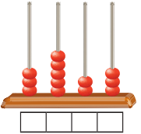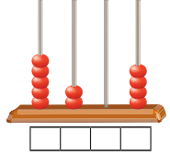
-------------------------------------------------------------------------------------------------------------------
س2: اكتب العددين التاليين بالصورة الموسعة: ( علامتان)
- 9785 = .............. + ................. + ................. + ...................
- 1234 = .............. + ................. + ................. + ..................
-------------------------------------------------------------------------------------------------------------------
س3: قارن بين الأعداد التالية بوضع إشارة 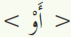في : ( علامتان)
- 378 1000 ب) 2753 3121

ج) 5644 5544 د) 9017 9073
-------------------------------------------------------------------------------------------------------------------
س4: قرّب الأعداد التالية حسب الجدول: ( 6 علامات)
العدد | لأقرب 10 | لأقرب 100 | لأقرب 1000
8413
6762
-------------------------------------------------------------------------------------------------------------------
س5: جد ناتج الجمع أفقيا فيما يلي: ( علامتان)
- 1723 + 2164 = ...................... ب) 3486 + 4322 = ....................
يتبع

تابع اختبار نصف الفصل الأول لمادة الرياضيات الصف الثالث
س6: جد ناتج ما يلي: ( 4 علامات)
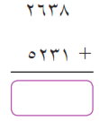
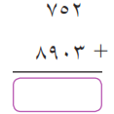
-------------------------------------------------------------------------------------------------------------------
س7: جد ناتج ما يلي وتحقّق بالتبديل: ( 3 علامات)
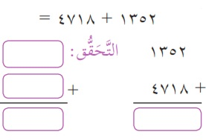
-------------------------------------------------------------------------------------------------------------------
س8: جد ناتج الطرح فيما يلي: ( 4 علامات)
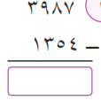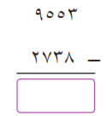

مع تمنياتي لكم بالتوفيق والنجاح
معلم المادة:
عبد العليم السلايمه

